2025年4月7日

西日本旅客鉄道株式会社

Carbon Xtract株式会社

スパイスキューブ株式会社

**JR弁天町駅にて空気中のCO2を回収するm-DAC®技術を活用した植物工場の実証実験を開始！**

　西日本旅客鉄道株式会社（本社：大阪府大阪市、以下、ＪＲ西日本）、Carbon Xtract株式会社（所在地：福岡県福岡市、以下、Carbon Xtract）、スパイスキューブ株式会社（本社：大阪府大阪市、以下、スパイスキューブ）の３社は連携して、大阪府「令和６年度　カーボンニュートラル技術開発・実証事業費補助金（*1）」の支援を受けて、空気中のCO2を回収する　m-DAC®技術を活用した植物工場による実証実験の準備を進めてきましたが、2025年3月22日（土）からJR弁天町駅にて実証実験を開始したことをお知らせします。

（*1）2025年大阪・関西万博を契機に、カーボンニュートラルに資する最先端技術の開発・実証に挑む企業に対してその取り組みを支援するもの

**１．実証実験の内容**

・Carbon Xtractが保有するm-DAC®技術とスパイスキューブの屋内植物工場を組み合わせて、空気中から回収したCO₂を用いて植物の光合成を促進し、野菜を育てる植物工場＜ TM＞（*2）を開発しました。（別紙①参照）

・実証実験は開発した植物工場＜ TM＞を大阪・関西万博開催期間中にJR大阪環状線「弁天町駅」に設置して、CO₂濃度・野菜の成長状況の観測を行います。（別紙②参照）

・本取り組みは、小型分散型のDAC（*3）装置によって空気中から回収したCO2をその場で利活用する世界初の取り組みです

（*2） TMとは、農場を意味する「Farm」と水族館のような楽しみ「（Aqu）arium」

を組み合わせて命名された植物工場の名称。

（*3）DACとは、Direct Air Captureの略で、空気中の二酸化炭素（CO2）を直接回収する技術のこと

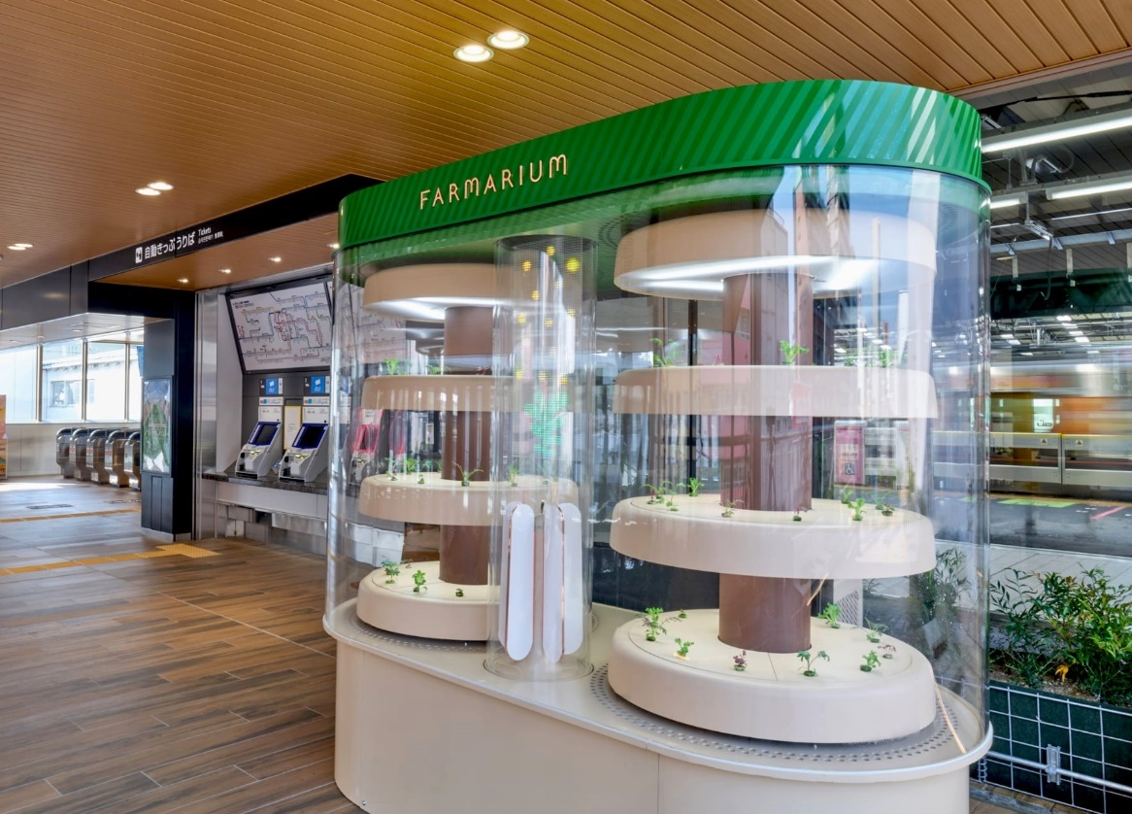

図：弁天町駅へ設置された植物工場〈Farmarium TM〉

**２．m-DAC®技術について**

・圧倒的に⾼いCO₂透過性を持つ⾰新的な分離ナノ膜技術（m-DAC®）によって、膜分離により空気中のCO₂を回収する、Carbon Xtractが保有する世界初の技術です。

・世界におけるDAC装置の主流は大型の工場のようなサイズですが、m-DAC®技術は、小型で場所を選ばず空気中のCO₂の回収を可能にします。

※「m-DAC®」は国立大学法人九州大学の登録商標です

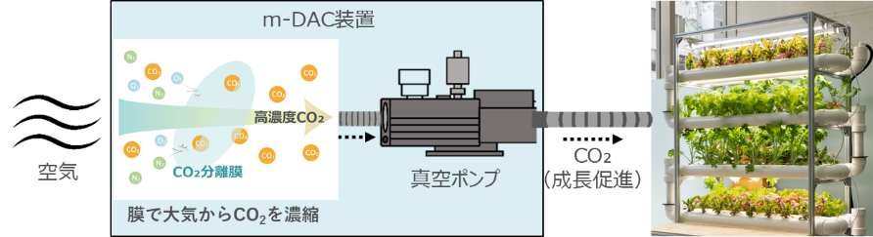

図：m-DAC®技術を活用した植物工場のイメージ

**３．本事業に関連して実施する取り組み**

・実証実験期間中、m-DAC®技術を用いて都市部での CO₂ 回収・有効活用を進めることをお客様に身近に 感じていただけるよう、親近感を持ったキャラクター「McDacTM（マクダックTM）」によるプロモーションを行います。（別紙③参照）





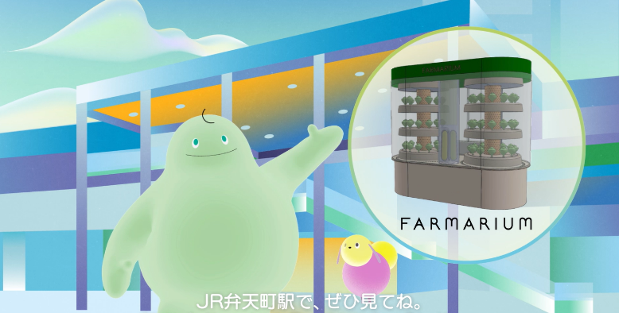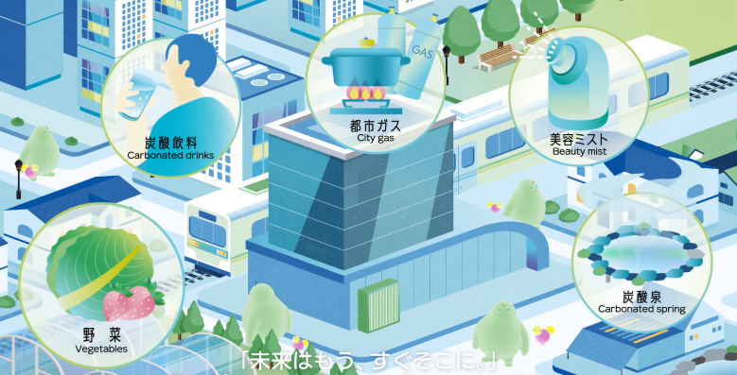

図：マクダックTMによるプロモーション動画イメージ

・植物工場＜ TM＞で生き生きと育った新鮮な野菜は、大阪駅構内の「デリカフェキッチン大阪店及び大阪mido店」でお楽しみいただけます。4月中旬以降、モーニングとパスタセットのサラダとして提供致しますので、ぜひ、採れたての野菜の味わいをお店でご堪能ください。

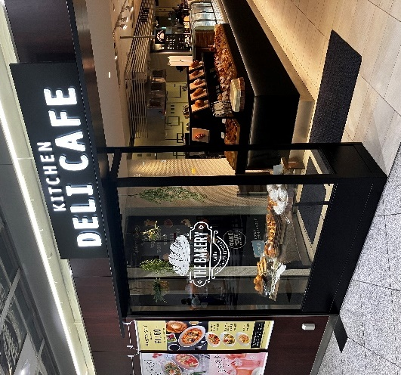

図：デリカフェキッチン大阪店・モーニングセット

**４．本事業がめざす姿**

・m-DAC®技術を用いた植物工場を駅や都市部各所に設置し、CO2を回収しながら新鮮な野菜を栽培し、都市部でのCO2回収・有効活用を進めることをめざします

・収穫した野菜は、近隣の店舗やレストラン等を通じてお客様へ提供し、地域に根ざした新しいCO2削減モデルの社会実装をすすめてまいります。

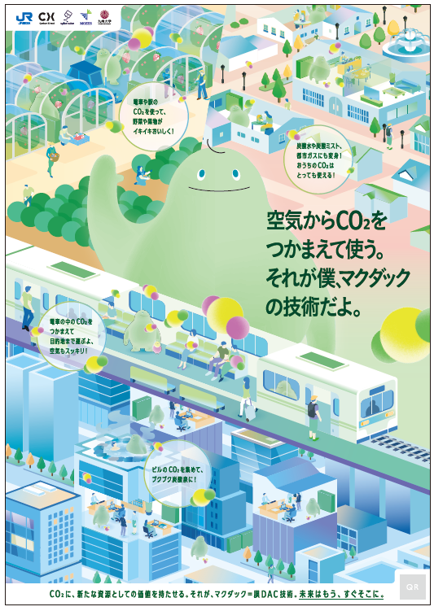

図：本事業がめざす姿のイメージ



今回ご案内の取り組みは、SDGsの17のゴールのうち、特に ９番、12番、13番に貢献するものと考えています。